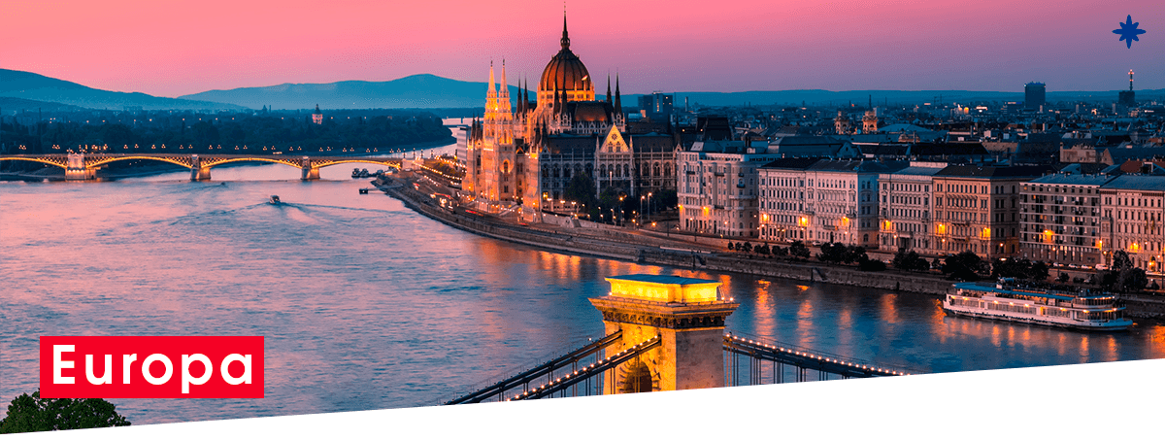

|  |  |  |  |
| --- | --- | --- | --- |
|  | */*  **1 días / noches** | |  |
| $US**0** |
| **Por Persona en Habitación Doble** |  |
|  | |
| ***Programa*** *Incluye* | |

*Tarifas del* ***Programa***

|  |  |  |  |  |
| --- | --- | --- | --- | --- |
| **DESDE** | **HASTA** | **SGL+** | **DBL** | **TPL** |

***Hoteles***

|  |  |
| --- | --- |
| **Ciudad** | **Hotel** |
| Amsterdam | Park Plaza Amsterdam Airport, Hotel |
| Frankfurt Am Main | Tryp By Wyndham Frankfurt, Hotel |
| Dorint Main Taunus Zentrum |
| Zurich | Movenpick Zurich Regensdorf, Hotel |
| Aja Zurich, Hotel |
| Mestre | Russott, Hotel |
| Marghera | Lugano Torreta Hotel |
| Florencia | Raffaello, Hotel |
| Roma | Grand Hotel Fleming |

*Itinerario del* ***Programa***

Día 1º AMERICA-AMSTERDAM

Salida en vuelo intercontinental hacia Amsterdam. Noche a bordo.

Día 2º AMSTERDAM

Llegada al aeropuerto internacional de Amsterdam Schiphol. Asistencia y traslado al hotel. Alojamiento y resto del día libre.

Día 3º AMSTERDAM

Alojamiento y desayuno. Por la mañana breve recorrido panorámico por el escenario del Amstel entrando en la ciudad de los canales, viendo los barrios portuarios, muelles, torres, estación central para finalizar en la Plaza de los Museos, centro cultural de Ámsterdam donde tendremos incluida la visita a uno de los famosos talleres de pulido de diamantes. Tarde libre. Excursión opcional a los típicos pueblos pesqueros de Marken y Volendam, o dar un paseo en barco por sus canales contemplando la belleza de la arquitectura de sus edificios ribereños.

Día 4º AMSTERDAM-CRUCERO POR EL RHIN-FRANKFURT (655 kms

Desayuno. Salida hacia la frontera con Alemania. Llegada a Boppard, donde embarcaremos para efectuar un romántico crucero por el rio Rhin contemplando sus verdes riberas, castillos, viñedos?. hasta llegar a St. Goar, donde nos estará esperando nuestro autocar para continuar nuestro viaje, bordeando las orillas del rio y admirar los bellos paisajes pasando por la famosa Roca de Loreley, en dirección a Frankfurt a.Maine (Fráncfort del Meno), ciudad industrial, comercial y capital financiera de Alemania. Alojamiento.

Día 5º FRANKFURT-HEIDELBERG-ZURICH (544 kms

Desayuno. Salida hacia Heidelberg, antigua ciudad universitaria, con tiempo libre para pasear por sus calles y contemplar en lo alto los restos de su majestuoso castillo. Continuaremos hacia Friburgo, ciudad de entrada a la Selva Negra, una de las regiones más hermosas de Europa, donde efectuaremos una parada para admirar el lago Titisee. Proseguiremos hacia la frontera suiza para llegar a Zúrich, importante centro financiero del País. Alojamiento.

Día 6º ZURICH-LUCERNA-MILAN-VENECIA (570 kms

Desayuno. Salida hacia Lucerna, bella ciudad situada junto al Lago de los Cuatro Cantones, donde tendremos tiempo libre para admirar su puente medieval y la ciudad vieja. Continuaremos atravesando el túnel de San Gotardo, el más largo de Europa con casi 17 kms, admirando el lago de Lugano para cruzar la frontera italiana y llegar a Milán, capital industrial y de la moda. Tiempo libre para visitar la Plaza del Duomo, con su famosa Catedral, la Galería de Vittorio Emmanuelle y el Teatro de la Scala. Continuación hacia Venecia. Llegada y alojamiento.

Día 7º VENECIA-FLORENCIA (256 kms

Desayuno. Salida hacia el Tronchetto para embarcar hacia la Plaza de San Marcos, donde comenzaremos nuestra visita panorámica a pie, de esta singular ciudad construida sobre 118 islas con románticos puentes y canales, admirando la magnífica fachada de la Basílica de San Marcos, su Campanario, Palacio Ducal, el famoso Puente de los Suspiros... Tiempo libre. Posibilidad de realizar un paseo opcional en Góndola por los canales y una exclusiva navegación por la Laguna Veneciana. Continuación hacia Florencia, capital de la Toscana y cuna del Renacimiento. Alojamiento.

Día 8º FLORENCIA-ROMA (275 kms

Desayuno. Visita panorámica a pie de esta ciudad rebosante de Arte, Historia y Cultura, por donde pasaron Miguel Angel o Dante Alighieri. Conoceremos sus importantes joyas arquitectónicas: la Catedral de Santa María dei Fiori, con su bello Campanile y el Baptisterio con las famosas puertas del Paraíso de Ghiberti, la Plaza de la Signoría, Ponte Vecchio? Posteriormente salida hacia Roma. Alojamiento. Posibilidad de realizar una visita opcional para conocer la Roma Barroca, con sus famosas fuentes, plazas y palacios papales, desde los que se gobernaron los Estados Pontificios.

Día 9º ROMA

Alojamiento y desayuno. Visita panorámica de la Ciudad Imperial, Piazza Venecia, Foros Imperiales, Coliseo, Arco de Constantino, Circo Máximo, y la imponente Plaza de San Pedro en el Vaticano. Posibilidad de visitar, opcionalmente, los famosos Museos Vaticanos, Capilla Sixtina con los frescos de Miguel Angel y el interior de la Basílica de San Pedro, utilizando nuestras reservas exclusivas, evitando así las largas esperas de ingreso. Resto del día libre.

Día 10º ROMA

Alojamiento y desayuno. Día libre para actividades personales, en el que recomendamos efectuar, opcionalmente, la excursión a Nápoles, con breve recorrido panorámico. Capri, mítica isla que cautivó a los Emperadores Romanos, por sus bellezas naturales y Pompeya, antigua ciudad romana sepultada por las cenizas del volcán Vesubio en el año 79, para conocer los mejores restos arqueológicos.

Día 11º ROMA

Desayuno y fin de los servicios.

*Condiciones del* ***Programa***

*Datos del* ***Contacto***

* +56/2 2993 4200
* Santa Magdalena 75 Of 612, Providencia - Chile

## [www.caribbeanchile.cl](http://www.caribbeanchile.cl)

### <https://www.facebook.com/CaribbeanChileCL>

#### <https://www.instagram.com/CaribbeanChileCL>